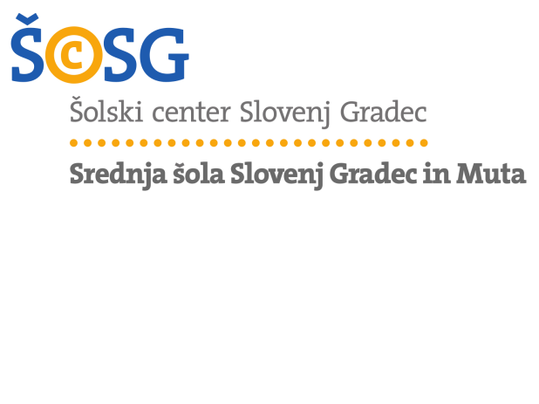

Koroška 11

2380 Slovenj Gradec Slovenj Gradec, 20.4.2015

**Poročilo o dejavnostih Srednje šole Slovenj Gradec pn Muta v kampanji Pozor(!)ni za okolje v šolskem letu 2014/15**

**Izvajanje zastavljenih ciljev:**

1. **Izboljšati ločeno zbiranje odpadkov na obeh lokacijah šole - v Slovenj Gradcu in na Muti.**

* Ločeno zbiranje poteka na isti ravni kot v preteklem letu. Vsekakor moramo na tem področju narediti korak naprej.
* V jedilnici in z ekovrta na lokaciji Muta še naprej zbiramo odpadke odpadke, ki sodijo na kompost, jih odlagamo na naš kompostnik, kompost je nujno potreben za urejanje šolskega ekovrta.

1. **Zbiralne akcije**

* Kot v preteklih šolskih letih smo zbirali odpadni papir. Denar od zbranega odpadnega papirja namenimo v sklad za socialno ogrožene dijake naše šole.
* Zbiranje odpadnih zamaškov – pošljemo jih v
* Zbiranje odpadnega tekstila - V mesecu decembru in v mesecu marcu smo izvedli zbiranje rabljenega tekstila in obutve v sodelovanju z Ekološkim društvom Slovenj Gradec. Pripravili smo sejem vzemi in daruj, kjer so si dijaki lahko izmenjali stara oblačila. Preostanek pa smo namenili Rdečemu križu.

<http://www.sc-sg.net/srednjasolasgmuta/public/vzemi_in_daruj_tekstil.pdf>

https://plus.google.com/photos/114402198819393360097/albums/6130616864532156545?banner=pwa

1. **Seznanjati dijake, zaposlene in širšo javnost o zmanjševanju ogljičnega odtisa**

* **Dijaki turistične usmeritve so pripravili v avli šole turistični sejem kjer so predstavili** trajnostni turizem, turizem na kmetiji, aktivni turizem (promocija športa), doživetja, zgodbe, nenavadne in ekološke namestitve, etnologija in tipična kulinarika,postrežena na drugačen, nenavaden način.

<http://www.sc-sg.net/srednjasolasgmuta/public/Sejem_maturantov_turistine_usmeritve.pdf>

* 4.2.2015 smo izvedli šolsko tekmovanje Ekokviz, ki je letos potekal na temo Energija na zalogo. Dijaki so se izobraževali v naslednjih temah: **Zelena dežela, Slovensko gozdarstvo, Slovenski gozd v številkah, Gozdna drevesa, Zelnate rastline v gozdu, Sodobni les Gozdni bonton**, Energija, alternativni viri energije in Čebele. Tekmovanja se je udeležilo 92 dijakov naše šole, 6 se jih je uvrstilo na državno tekmovanje, ki je potekalo 10. 3. 2015 v Celju.

<http://www.sc-sg.net/srednjasolasgmuta/public/ekokviz_olsko.pdf>

* Organizirali smo dan Slovenske hrane. Na obeh lokacijah smo pripravili 21.11.2014 za dijake tradicionalni slovenski zajtrk.

<https://plus.google.com/photos/114402198819393360097/albums/6084083621226142177?banner=pwa>

* Prijavili smo se na razpis Društva Planet zemlja na tekmovanje za priznanje Zeleno pero. Dijaki so morali pripraviti novinarske prispevke na temo svetlobe in sodobnih tehnologij. Izjemno dobro se je odrezala dijakinja 4. letnika predšolske vzgoje, Lucija Skarlovnik,ki je za svoj prispevek prejela zlato priznanje.

Rezultati: <http://www.sc-sg.net/srednjasolasgmuta/public/Zlato_pero.pdf>

* Lokalnim skupnostim predstavljamo zdravilna zelišča, merjenje UV žarkov, načine ločenega zbiranja odpadkov. (Dravograd med 17.4. – 18.4. 2014, še ena takšna predstavitev bo v mesecu maju na prireditvi Mega malčkova zabava v Dravogradu).

<https://plus.google.com/photos/114402198819393360097/albums/6139021419352593169/6139021721224079698?banner=pwa&pid=6139021721224079698&oid=114402198819393360097>

* Dijaki lesarstva so v letošnjem šolskem letu sodelovali na dveh razstavah; na Pomladnem sejmu v Gornji Radgoni in na razstavi Med drevesom in zibelko v Državnem zboru.

<http://www.sc-sg.net/srednjasolasgmuta/public/Lesarski_razstavi.pdf>

<https://plus.google.com/photos/114402198819393360097/albums/6135422789044042385?banner=pwa>

* V soboto 29.3. 2015 smo za večino dijakov naše šole organizirali EKOdan. Na obeh lokacijah so si dijaki ogledali dokumentarni film Trashed, ki smo si ga najeli za en dan od društva Ekologi brez meja. Po ogledu filma je na lokaciji Slovenj Gradec sledilo čiščenje in urejanje okolice šole (pobiranje smeti, grabljenje zelenic in rahljanje in pletje gredic) . Na lokaciji Muta bo sledilo še urejanje šolskega ekovrta na Dan Zemlje, 22.4.2015. (<http://ebm.si/o/sl/component/content/article/94-projekti/452-smeti-trashed-2012>)
* V mesecu novembru smo organizirali za četrte letnike okoljevarstveni tehnik naravoslovni dan. Dijaki so sadili drevesa in tako zmanjševali posledice lanskoletnega žleda in seveda dolgoročno tudi ogljični odtis.

<https://plus.google.com/photos/114402198819393360097/albums/6089347786739970593?banner=pwa>

* Dijaki okoljevarstvenih tehnikov redno negujejo šolski ekovrt. Skrbijo za urejenost šole in njene okolice – ureditev z rastlinami, organiziranje zelene straže (vsak teden 2x na teden po dva razreda izvedeta temeljito čiščenje okolice šole). Dežurni razred skrbi dnevno za urejenost okolice šole.
* V mesecu marcu 2015 so dijaki 1. letnika okoljevarstveni tehnik v okviru Društva Planet Zemlja sodelovali v projektu Food Revolution, ki je namenjen širjenju znanja o zdravi prehrani, pomenu prvinskih surovin in uporabi ostankov hrane pri pripravi jedi. V šolski kuhinji so pripravljali jedi na omenjen način.
* V mesecu januarju, je na šoli, na lokaciji Slovenj Gradec potekala delavnica Izdelava naravnih kozmetičnih sredstev, tako kot vsako leto. Delavnica je potekala v okviru interesnih dejavnosti- prosta izbira dijakov. Delavnice se je udeležilo 11 dijakov. V poplavi kozmetičnih izdelkov je bil naš cilj izdelati naravne kozmetične preparate. Pri pripravi smo uporabili le naravne sestavine, pri samem delu pa smo pazili na čistočo, saj se v sestavinah kaj hitro lahko pojavijo različne klice. Ker nismo uporabili konzervansov, je rok uporabe izdelkov največ 6 mesecev. Zato izdelke pripravljamo sproti.
* Na obeh lokacijah šole smo postavili ekokotiček, kjer bi dijake obveščali o načinu ločenega zbiranja odpadkov, recikliranju odpadkov in aktualnih novicah, povezanih z okoljevarstvom. Leros smo obeležili tudi teden zmanjševanja odpadkov..
* Trije dijaki tretjega letnika okoljevarstva začeli izvajati meritve za projektno nalogo Mikroklima naše šole, ki pa bo morala nastajati še v prihodnjem šolskem letu.
* V mesecu aprilu smo na šolo povabili gospo Tatjano Kuder iz Društva Planet Zemlja, ki je 2. letnikom okoljevarstveni tehnik v okviru projekta Karavana varne kemije predstavila Aditive v prehrani. Dijaki so v delavnic s pomočjo embalaže prepoznavali nevarnosti, ki jih lahko odkrijemo v naši hrani.
* .Preko celega šolskega leta poteka projekt Kmetija kot podjetje. Dijaki tretjih letnikov vseh usmeritev naše šole sodeluje in pridobiva nova znanja s področja trajnostnega razvoja in delovanja ekološke turistične kmetije. Dijaki obiskujejo turistično kmetijo Lešnik. Naj naštejem samo delček naših aktivnosti: izdelava zemljevida z označenimi turističnimi točkami v bližini kmetije, pridobivanje evropskih sredstev za razvoj kmetije, izdelava atraktivnejše spletne strani, priprava tradicionalnih jedi in jedilnikov; izdelava ekoloških košaric z logotipom, izdelava seznama izdelkov, ki jih naj kmetija ponuja; izdelava lesenih igral za otroke; izdelava naravnega sivkinega mila; analiza vode in prsti; merjenje mikroklime v apartmajih…Zaključna faza projekta se bo zgodila 7.5. 2015 na kmetiji Lešnik.
* V torek, 14. 4. 2015, je naša dijakinja Alina Hirtl na Koroškem radiu predstavila Kampanjo pozorni za okolje.

**V izvajanje so bili vključeni:**

* dijaki EKOfrendi in ostali dijaki na šoli v okviru različnih aktivnosti, ki so potekale na šoli;
* učitelji in drugi zaposleni na šoli (čistilke, hišniki, računovodstvo);
* Društvo Planet Zemlja
* Društvo Ekologi brez meja
* Ekološko društvo Slovenj Gradec
* Študenti arhitekture iz fakultete za gradbeništvo v Mariboru
* Občine Dravograd, Slovenj Gradec in Muta

Mentorici: mag. Damijana Meža in Simona Hudrap, prof.

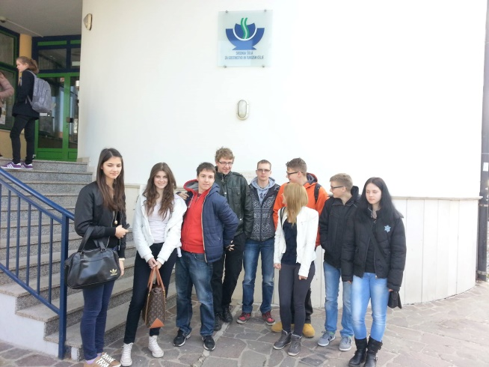Slike:

Dijaki našega Šolskega centra na državnem tekmovanju Ekokviz, 10.3.2015 v Celju.



Izdelava naravnega sivkinega mila v delavnicah.

